ПА по предмету «Основы религиозных культур и светской этики. Модуль «Основы мировых религиозных культур»».

Класс: 4
Учебный год: 2023-2024

Пояснительная записка

Цель: определить уровень теоретических знаний и практических умений учащихся 4 класса по предмету ОРКСЭ (Модуль «Основы мировых религиозных культур») за курс 4 класса.
Содержание работы определяется на основе следующих нормативных документов:
- ФГОСНОО
- Рабочая программа учебного предмета «Основы религиозных культур и светской этики (модуль «ОПК») для обучающихся 4 класса.
- Учебник: Основы православной культуры Васильева О. Ю. / Кульберг А. С. / Корытко О. В. М. « Просвящение» 2023 г.
- Структура КИМ – тест.
В тест по ОДНКНР включено 10 заданий: 2 задания с выбором ответа (задания 4 и 7); 4 задания на соотнесение (задания 5,6,8,10); 4 задания с развернутым ответом(задания 1,2,3,9).
Время выполнения работы
Общее время на выполнение работы – 45 минут.

Дополнительные материалы и оборудование:
Не требуется.
Условия проведения (требования к специалистам)
Промежуточная аттестация проходит в виде теста, выполняется непосредственно в бланке с текстами заданий.
В заданиях с выбором ответа ученик отмечает тот ответ, который считает верным.
В заданиях на соотнесение, в которых устанавливается соответствие между рассматриваемыми объектами для каждой цифры подбирает соответствующую букву.
В заданиях с развернутым ответом ученик выражает личное мнение в виде законченного высказывания и аргументирует его.
Задания с выбором ответа считается выполненным, если выбранный учащимся номер ответа совпадает с верным ответом.
За выполнение проверочной работы оценки не выставляются, набранные баллы переводятся в соответствующий уровень. Переводная шкала приведена в таблице:

Переводная шкала
Баллы | Оценки
5 баллов и выше | зачет
4 балла и ниже | незачет

Инструкция для учащихся.

Вам предлагается за 45 минут выполнить контрольную работу. Она состоит из 10 заданий.
Выполните задания 1-3 и 9. Запишите ответ в бланке развернутого ответа.
В заданиях 4 и 7 вам необходимо выбрать правильный вариант ответа из предложенных.
В заданиях 5,6,8,10 укажите соответствия между предложенными вариантами.
За каждый правильный ответ – 1 балл.
Если вы не знаете, как выполнить задание, пропустите его и переходите к следующему. По окончании работы, если останется время, вы можете ещё раз попробовать выполнить пропущенные задания.
Если вы ошиблись и хотите исправить свой ответ, то зачеркните его аккуратно и обведите нужный.
Отличных вам успехов!

- Напишите полное название нашей страны: _________________________________________________________________________________

- Религия – это _________________________________________________________________________________________________________________________________________________________________

- Какие мировые религии ты знаешь? ____________________________________________________________________________________________________________________________________________________________________
_________________________________________________________________________________

4. Как называется религия, в которой почитается много богов?
а) многобожием
б) пантеон
в) верование
5. Соотнесите религии и их пророков.
Моисей Ислам
Мухаммед Иудаизм
Иисус Буддизм
Будда Христианством

6. Соедини названия религии со священной книгой
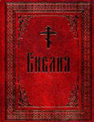
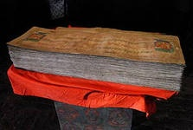
Ислам |  | Буддизм |  | Христианство

- Обведи правильный ответ.
Религиозный человек – это тот человек, который:
а) верит в Бога;
б) верит в Бога и выполняет религиозные обряды;
в) выполняет религиозные обряды, которые нравятся.

- Соедини название религии с изображением священного сооружения
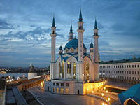
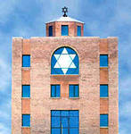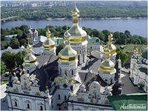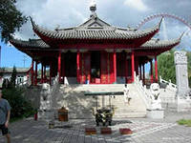

Иудаизм |  | Буддизм |  | Ислам |  | Христианство
- Какие заповеди необходимо соблюдать каждому человеку? Перечисли и объясни почему. _______________________________________________________________________________________________________________________________________________________________________________________________________________________________________________________________________________________________________________________________________________________________________________________________________________________________________________________________________________________________________________________________________________________________________________________

- Собери пословицы.

Начало пословиц: | Окончание пословиц
1. Человек без Родины, …  2. В родном краю сокол, …  3. Для отчизны…  4. В каком народе живешь, | А) того обычая и держись.  Б) не жаль жизни.  В) что соловей без песни.  Г) в чужом — ворона.

